INTEGRANTES:

NOMBRE Y APELLIDO: SANTIAGO RIVADERA  
 MATRICULA: VINF10450  
  
NOMBRE Y APELLIDO: FELIPE DIAZ  
 MATRICULA: VINF10294

trabajo practico 4

SEMINARIO DE ACTUALIZACION EN PROGRAMACION

**INDICE:**

Diagrama de entidad y relación……………………………………………………………………….……….pág. 2.

Código UML………………………………………………………………………………………………………………pág. 2 a 5.

TRS

DER:

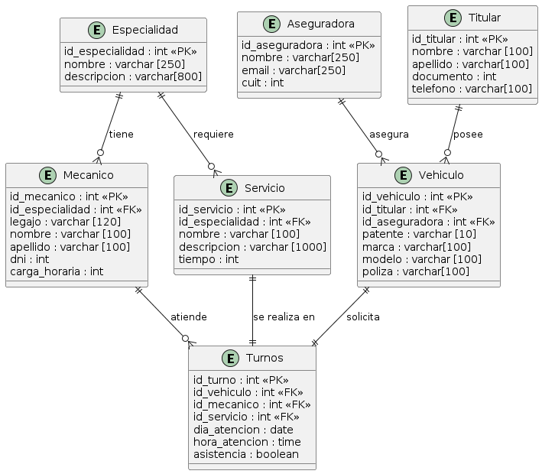

Codigo UML:

@startuml

entity "Aseguradora" {

id_aseguradora : int <<PK>>

nombre : varchar[250]

email : varchar[250]

cuit : int

}

entity "Especialidad" {

id_especialidad : int <<PK>>

nombre : varchar [250]

descripcion : varchar[800]

}

entity "Mecanico" {

id_mecanico : int <<PK>>

id_especialidad : int <<FK>>

legajo : varchar [120]

nombre : varchar [100]

apellido : varchar [100]

dni : int

carga_horaria : int

}

entity "Servicio" {

id_servicio : int <<PK>>

id_especialidad : int <<FK>>

nombre : varchar [100]

descripcion : varchar [1000]

tiempo : int

}

entity "Titular" {

id_titular : int <<PK>>

nombre : varchar [100]

apellido : varchar[100]

documento : int

telefono : varchar[100]

}

entity "Turnos" {

id_turno : int <<PK>>

id_vehiculo : int <<FK>>

id_mecanico : int <<FK>>

id_servicio : int <<FK>>

dia_atencion : date

hora_atencion : time

asistencia : boolean

}

entity "Vehiculo" {

id_vehiculo : int <<PK>>

id_titular : int <<FK>>

id_aseguradora : int <<FK>>

patente : varchar [10]

marca : varchar[100]

modelo : varchar [100]

poliza : varchar[100]

}

'Aseguradora - Vehiculo

Aseguradora ||--o{ Vehiculo : "asegura"

'Especialidad - Mecanico

Especialidad ||--o{ Mecanico : "tiene"

'Especialidad - Servicio

Especialidad ||--o{ Servicio : "requiere"

'Titular - Vehiculo

Titular ||--o{ Vehiculo : "posee"

'Vehiculo - Turnos

Vehiculo ||--|| Turnos : "solicita"

'Mecanico - Turnos

Mecanico ||--o{ Turnos : "atiende"

'Servicio - Turnos

Servicio ||--|| Turnos : "se realiza en"

@enduml